ЧЕЛЯБИНСКАЯ ОБЛАСТЬ

АДМИНИСТРАЦИЯ
ЗЛАТОУСТОВСКОГО ГОРОДСКОГО ОКРУГА
РАСПОРЯЖЕНИЕ

16.04.2025 г. | № | 1330-р/АДМ
г. Златоуст
О внесении изменений
в распоряжение Администрации Златоустовского городского округа от 07.04.2025 г.
№ 1220-р/АДМ «О внесении изменений в проект планировки и межевания территории»

В соответствии с Федеральным законом от 06 октября 2003 г. № 131-ФЗ «Об общих принципах организации местного самоуправления в Российской Федерации», Уставом Златоустовского городского округа:
1. В пункте 2 приложения к распоряжению Администрации Златоустовского городского округа от 07.04.2025 г. № 1220-р/АДМ
«О внесении изменений в проект планировки и межевания территории» слова «Физическое лицо: Щепетова Оксана Владимировна» заменить словами «Физическое лицо: Щепетева Оксана Владимировна».
2. Пресс-службе Администрации Златоустовского городского округа (Семёнова А.Г.) опубликовать настоящее распоряжение в газете «Златоустовский рабочий» и разместить на официальном сайте Златоустовского городского округа в сети «Интернет» в течение трех дней.
3. Организацию выполнения настоящего распоряжения возложить
на начальника Управления архитектуры и градостроительства Администрации Златоустовского городского округа Арсентьеву С.В.
4. Контроль за выполнением настоящего распоряжения оставляю
за собой.

Заместитель Главы  Златоустовского городского округа  по строительству | 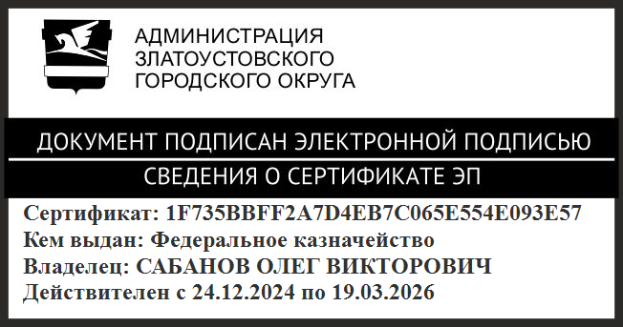 | О.В. Сабанов

